

Comunicato stampa

Lavoro: 494mila le assunzioni previste dalle imprese a maggio (+5,8%)
e 1,6milioni entro luglio
Sud e Isole fanno da traino con 140mila entrate attese (+11,9%)

Roma, 9maggio 2024 – Sono poco meno di 494mila i contratti di assunzione (di durata superiore ad un mese o a tempo indeterminato) programmati dalle imprese a maggio e quasi 1,6 milioni per il trimestre maggio-luglio, con un incremento della domanda di lavoro di circa 27mila unità rispetto a maggio 2023 (+5,8%) e di quasi 35mila unità sul corrispondente trimestre (+2,2%). L’industria nel suo complesso programma più di 136mila entrate nel mese e oltre 410mila nel trimestre, con una crescita rispettivamente del 3,5% e del 2,4% rispetto a un anno fa. Le imprese dei servizi sono alla ricerca di 357mila lavoratori nel mese e di circa 1,2milioni nel trimestre, con incrementi rispettivamente del 6,7% e del 2,2% rispetto allo stesso periodo del 2023. Il Sud e Isole l’area territoriale più dinamica con 140mila contratti attesi. A delineare questo scenario è il Bollettino del Sistema informativo Excelsior, realizzato da Unioncamere e Ministero del Lavoro e delle Politiche Sociali .
A maggio, il manifatturiero ricerca 85mila lavoratori che salgono a 262mila nel trimestre. Ad offrire le maggiori opportunità di lavoro sono le industrie della meccatronica (22mila contratti da attivare nel mese e 65mila nel trimestre), seguite da quelle della metallurgia (16mila nel mese e 48mila nel trimestre), dell’agroalimentare (12mila nel mese e 45mila nel trimestre) e della moda (10mila nel mese e 29mila nel trimestre). Il comparto delle costruzioni, invece, programma per il mese 51mila entrate e 148mila entrate nel trimestre. Di rilievo, complice anche l’approssimarsi della stagione estiva, anche la domanda di lavoro della filiera del turismo con 119mila opportunità lavorative offerte nel mese e 405mila nel trimestre maggio-luglio. Molteplici, infine, le opportunità di lavoro offerte dal commercio con 69mila entrate programmate nel mese e 220mila nel trimestre. Seguono i servizi alle persone (circa 53mila contratti nel mese e 188mila nel trimestre) e i servizi operativi di supporto a imprese e persone (39mila nel mese e 125mila nel trimestre).
Si conferma elevato il mismatch tra domanda e offerta di lavoro: a maggio sono difficili da reperire il 48,2% dei profili professionali ricercati, difficoltà riconducibile prevalentemente alla mancanza di candidati, con circa 238mila posizioni lavorative che rischiano di restare scoperte.
Il Borsino delle professioni riporta tra i profili più difficili da reperire prevalentemente le figure operaie specializzate quali operai addetti a macchinari dell'industria tessile e delle confezioni (il 78,9% è di difficile reperimento), operai specializzati addetti alle rifiniture delle costruzioni (76,9%), fabbri ferrai e costruttori di utensili (76,8%), fonditori, saldatori, lattonieri, calderai, montatori di carpenteria metallica (73,5%). Elevata anche la difficoltà a trovare i candidati adatti per i tecnici della gestione dei processi produttivi di beni e servizi (68,5%), i tecnici in campo ingegneristico (64,7%), i tecnici della salute (62,1%) e gli ingegneri (58,8%).
Sostanzialmente stabile rispetto a 12 mesi fa la domanda di lavoratori immigrati pari al 19,7% del totale (97mila assunzioni). La richiesta di manodopera straniera si concentra soprattutto nei servizi operativi di supporto a imprese e persone (il 32,6% delle assunzioni), servizi di trasporto, logistica e magazzinaggio (30,6%), metallurgia (23,4%), costruzioni (23,1%) e turismo (20,2%). A livello territoriale dopo la maggiore vivacità delle imprese del Sud e Isole (+15mila, +11,9%) segue il Nord Ovest (7mila, +5,5%), Centro (3mila, +3,3%) e Nord Est (1,6mila +1,4%).
LAVORATORI PREVISTI IN ENTRATA DALLE IMPRESE PER CLASSE DIMENSIONALE (v.a.; %)

Fonte: Unioncamere - Ministero del Lavoro e delle Politiche Sociali, Sistema Informativo Excelsior, 2024

LAVORATORI PREVISTI IN ENTRATA DALLE IMPRESE PER SETTORE ECONOMICO (v.a.; %)

Fonte: Unioncamere - Ministero del Lavoro e delle Politiche Sociali, Sistema Informativo Excelsior, 2024

DIFFICOLTA’ DI REPERIMENTO E MOTIVAZIONI (%)
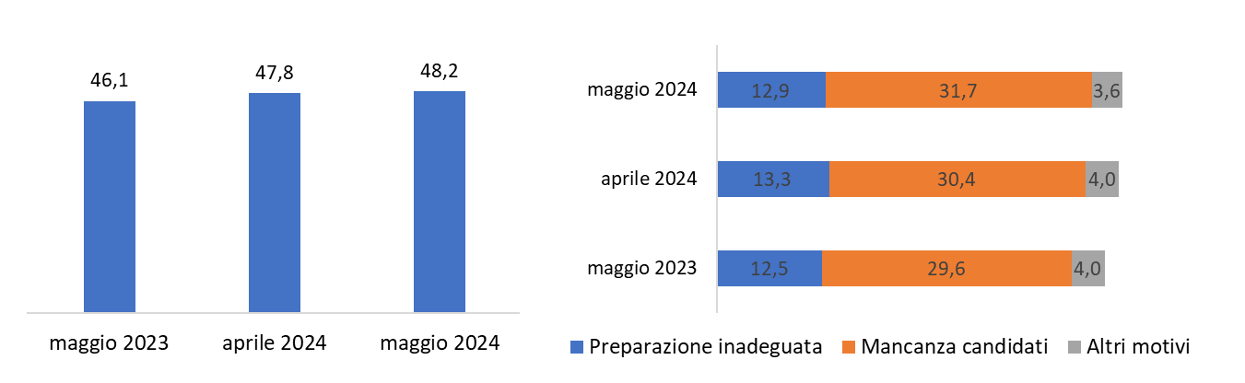
Fonte: Unioncamere - Ministero del Lavoro e delle Politiche Sociali, Sistema Informativo Excelsior, 2024

I SETTORI CON MAGGIORE DIFFICOLTA’ DI REPERIMENTO (%)

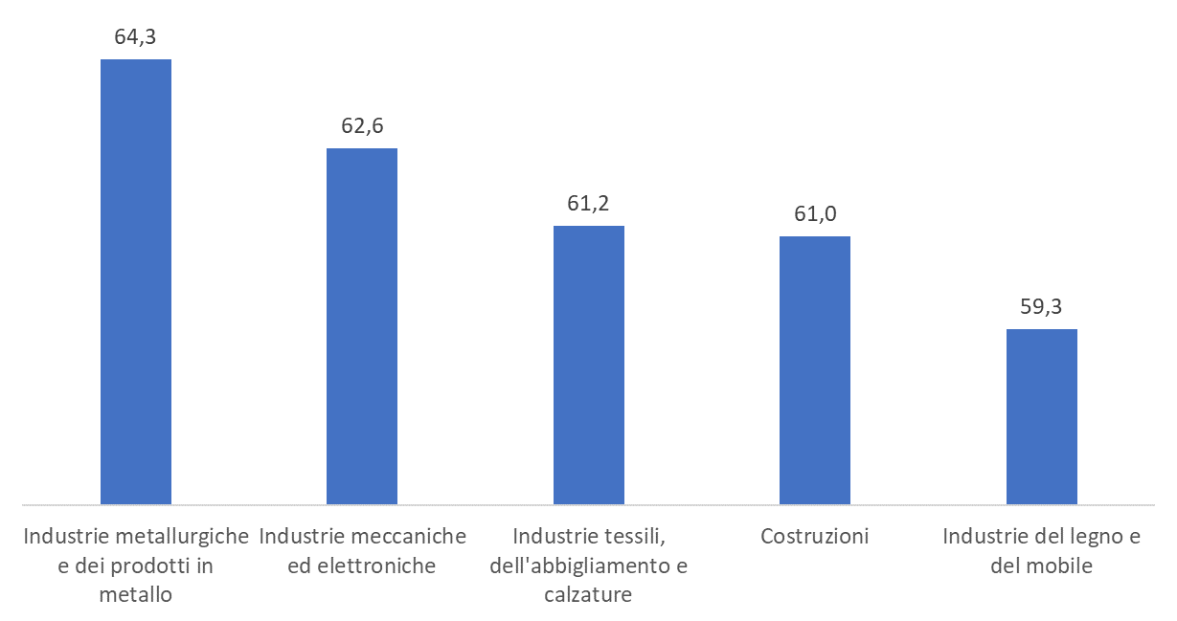

Fonte: Unioncamere - Ministero del Lavoro e delle Politiche Sociali, Sistema Informativo Excelsior, 2024

LAVORATORI IMMIGRATI E I PRINCIPALI SETTORI DI IMPIEGO (V.A. E %)
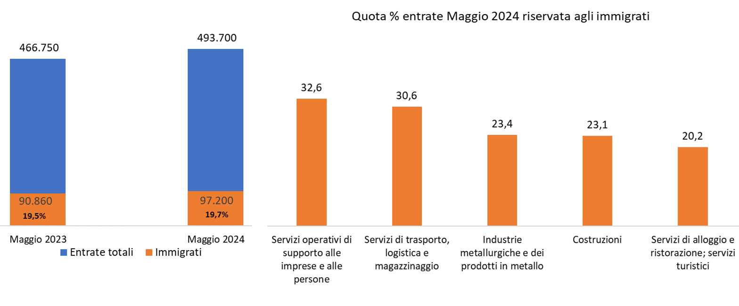

Fonte: Unioncamere - Ministero del Lavoro e delle Politiche Sociali, Sistema Informativo Excelsior, 2024
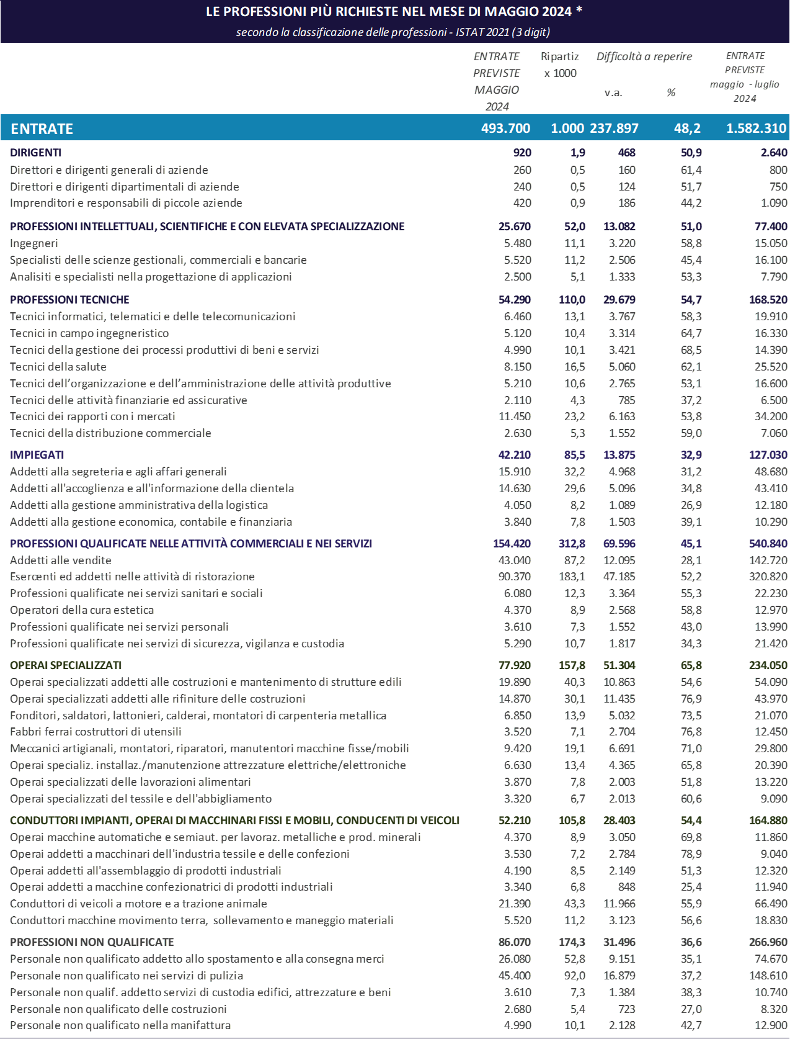

*Sono qui presentate le professioni richieste per i principali gruppi professionali. La somma delle entrate per ciascun “gruppo esposto”, pertanto, non corrisponde al totale

Fonte: Unioncamere - Ministero del Lavoro e delle Politiche Sociali, Sistema Informativo Excelsior, 2024

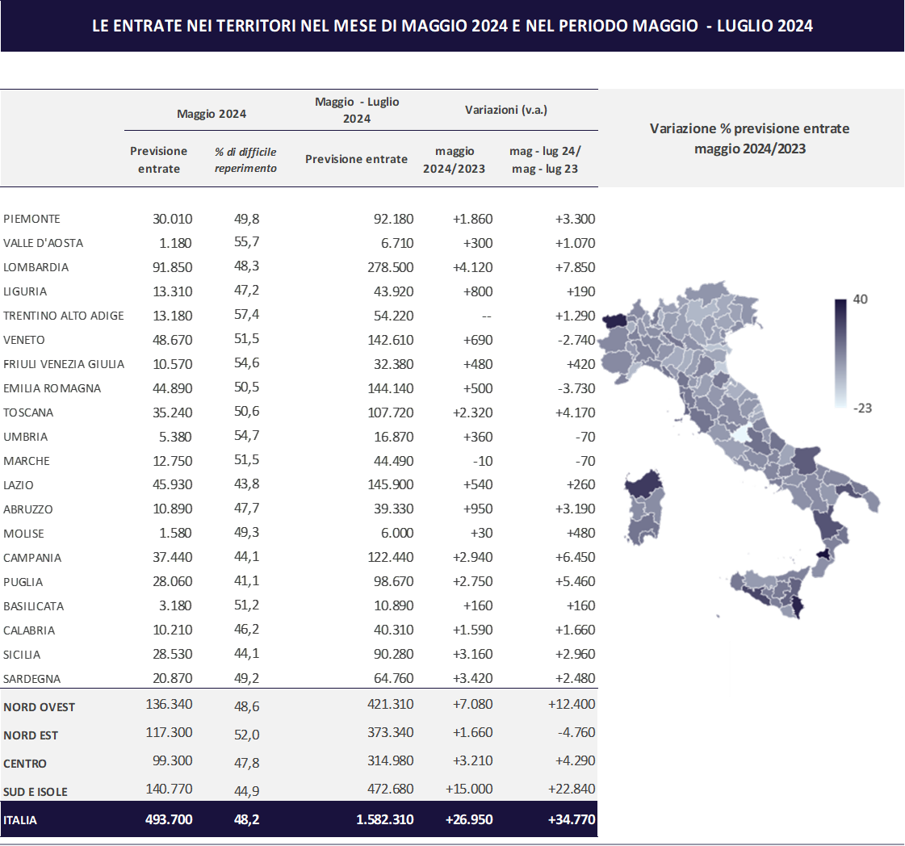

Fonte: Unioncamere - Ministero del Lavoro e delle Politiche Sociali, Sistema Informativo Excelsior, 2024

Le previsioni del mese di maggio si basano sulle interviste realizzate su un campione di più di 108mila imprese nel periodo 18 marzo 2024 – 03 aprile 2024

